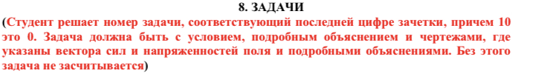
2. Найти отношение силы электростатического отталкивания притяжения между двумя протонами к силе их гравитационного притяжения. Заряд протона равен по модулю и противоположен по знаку заряду электрона (e = 1,6*10⁻¹⁹ К). Масса протона равна 1840m_{e}. (m_{e} = 9,1*10⁻³¹ кг). Гравитационная постоянная G = 6,67*10⁻¹¹ Н*м²/кг². (1,24*10³⁶)

